4차 프로젝트
기획서
AI 기반 지능형 교통·차량
통합 관제 시스템
차량 관제 · 경로 탐색 · 영상 분석 · 운행 기록
팀원
개발 기간
제출일

1. 프로젝트 개요

1.1 프로젝트명
AI 기반 지능형 교통·차량 통합 관제 시스템

1.2 프로젝트 소개
부산 지역의 차량 위치, 계획 경로, 차량 카메라 영상과 운행 기록을 하나의 웹 관제 화면에서 확인하는 시스템을 개발한다. 차량 제원을 반영한 경로 탐색과 가상 배차·도로 통제 시뮬레이션을 연결하고, 영상에서는 Custom YOLO26-seg로 객체를 분할하며 UniDepth로 거리를 측정한다.

1.3 개발 배경
차량 운영에서는 지도상의 위치만으로 도로 상황을 충분히 파악하기 어렵다. 카메라 영상, 경로와 이동 궤적, 과거 운행 기록을 함께 확인할 수 있어야 한다. 특히 대형 차량은 높이·중량·너비와 회전 제한을 반영한 경로가 필요하며, 도로 정체나 통제에 따른 대응을 실제 운행과 분리된 환경에서 검토할 수 있어야 한다.

1.4 프로젝트 목표
• 여러 출처의 차량 위치와 경로를 통합 지도에서 제공한다.
• Android 영상과 객체 분할·거리 정보를 관제 화면에 연결한다.
• 녹화 영상·탐지 결과·GPS를 같은 시간축으로 재생한다.
• 가상 차량의 배차, 경유지 변경과 통제 상황의 우회를 시연한다.
표 1. 주요 사용자와 역할
사용자 | 역할 | 관심사
관리자 | 계정·차량 관리, 권한·설정 관리 | 데이터 정합성과 접근 통제
관제 운영자 | 차량·경로·영상 관제, 운행·가상 배차 | 상황 파악과 대응
조회자 | 지도·영상·운행 기록 조회 | 읽기 전용 정보 확인
Android 단말 | 배정 운행 확인, 카메라·GPS/IMU 송출 | 운행과 송출의 안정성

2. 요구사항 분석

2.1 기능 요구사항
표 2. 기능 영역별 요구사항
영역 | 주요 기능 | 담당 서비스
인증·권한 | 로그인, 역할별 API 접근 | Node/Express
차량·운행 | 차량 등록, 출발·도착지 설정, 운행 시작·종료 | Node + PostgreSQL/PostGIS
위치·경로 | BIMS/단말 위치, 차량 제약을 반영한 A* | Routing/Tracking
영상·AI | Android 영상, 객체 박스·분할·거리 표시 | Media Relay + Vision
녹화·재생 | 영상 세그먼트, 탐지·GPS 시간 동기화 | Relay + Node + MinIO + Vision
가상 배차 | 경로 미리보기, 배차 수락, 통제·우회 | Node + Routing
운영 | HTTPS, TURN, 서비스별 실행 환경 | Nginx + Coturn + Compose

2.2 비기능 요구사항
• 업무 데이터는 Node가 관리하고, 경로 계산·일시적 위치 추적은 Routing이 담당한다.
• 영상·추론 처리는 업무 API와 분리하고 큐를 제한하여 지연 누적을 줄인다.
• 사용자 역할과 내부 서비스 인증을 적용하고 외부 통신은 HTTPS로 제공한다.
• 가상 운행은 실제 GPS·영상·녹화 데이터와 분리하며, 서버에서 상태를 관리한다.

2.3 사용자 요구사항
운영자는 차량 선택, 경로 확인, Live View, 운행 기록 조회와 가상 배차를 한 화면에서 수행할 수 있어야 한다. 조회자는 읽기 전용 기능을 사용하며, Android 단말은 배정 운행을 받아 시작·종료하고 영상과 센서를 전송할 수 있어야 한다.

2.4 제약사항
도로 데이터의 적용 지역은 부산이며, 차량 프로필은 시연을 위한 구성이다. Live View는 한 번에 하나의 Android 스트림을 다룬다. GPU 추론과 실제 단말 송출은 해당 장비에서 검증한다. 실제 차량의 운행 중 경로 재배정은 이번 범위에서 제외한다.

3. 시스템 설계
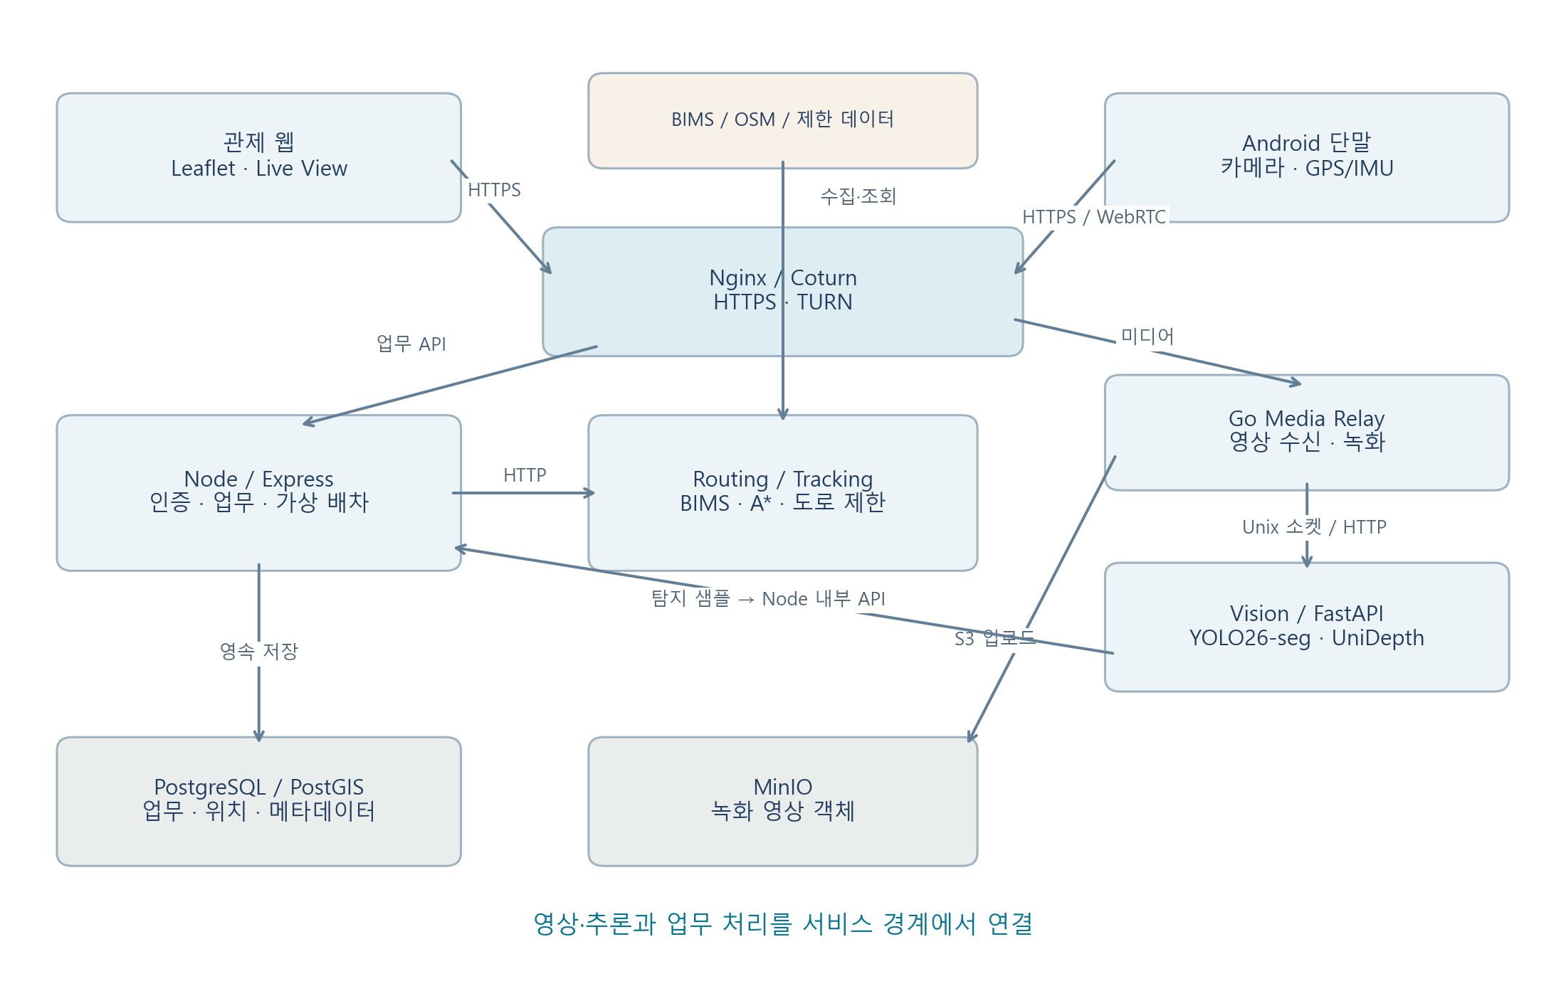
그림 1. ITS 통합 시스템 구성
표 3. 계층별 구성과 책임
계층 | 구성요소 | 책임
클라이언트 | 관제 웹 / Android | 지도·영상 표시 / 카메라·센서 송출
외부 접점 | Nginx / Coturn | TLS 종단, 경로 라우팅, NAT 통과
업무 처리 | Node / Express | 인증·권한, 업무 API, 가상 시뮬레이션
계산 | Routing / Tracking | 도로 그래프, A*, BIMS·단말 위치 병합
미디어·비전 | Go Relay / FastAPI Vision | 영상 수신·녹화, 객체 분할·거리 추정
저장 | PostgreSQL / PostGIS / MinIO | 업무·공간 데이터, 영상 객체

서비스는 하나의 저장소에서 관리하되 런타임을 분리한다. Node는 업무 상태와 저장을 담당하고 Routing은 계산을 담당한다. Android의 영상은 Go 릴레이를 통해 Vision으로 전달하고, 녹화 객체는 MinIO에 저장한다.

3. 시스템 설계 — 데이터와 AI 연동

3.1 데이터 설계
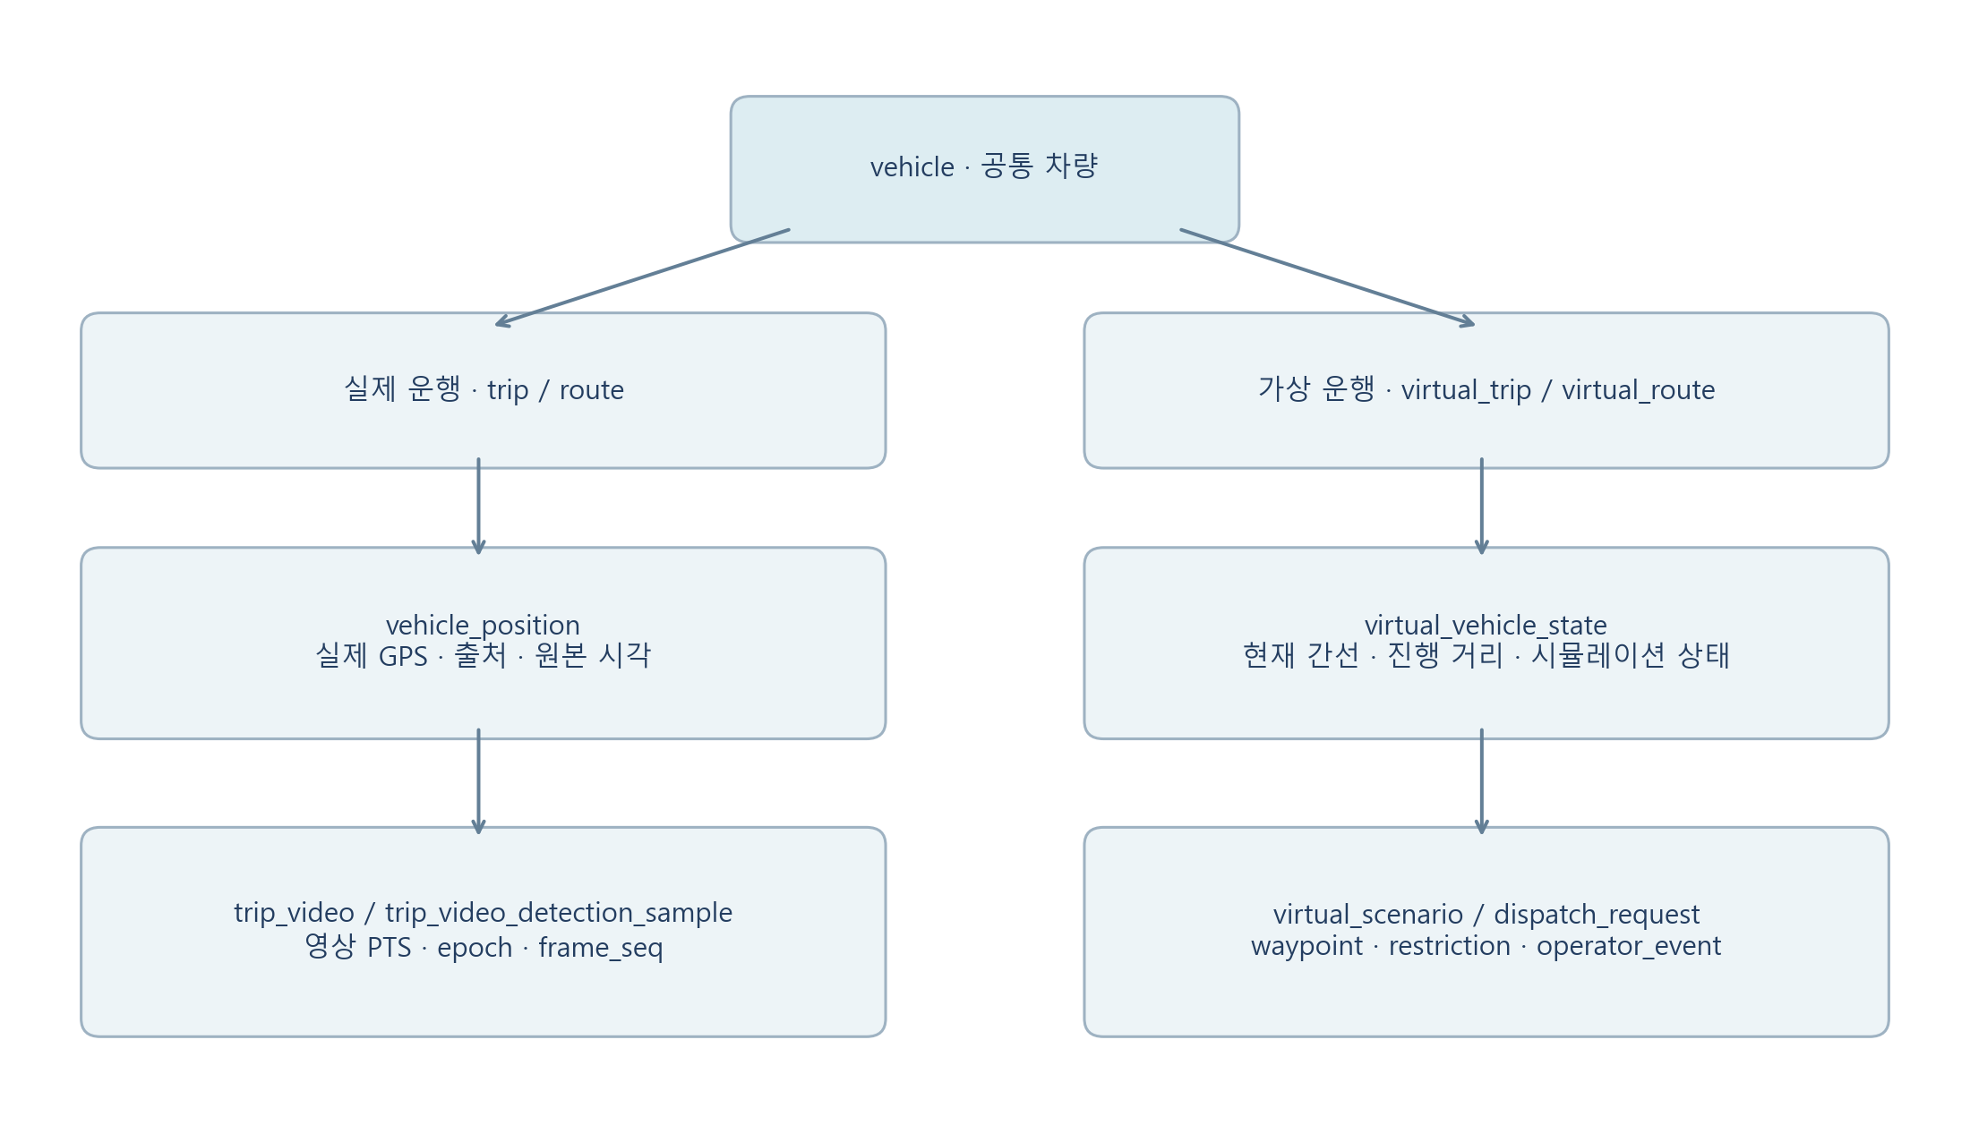
그림 2. 실제 운행·가상 배차 데이터 분리
실제 GPS는 vehicle_position에, 가상 위치는 virtual_vehicle_state에 저장한다. 영상 세그먼트와 탐지 샘플은 원본 영상의 PTS, relay epoch와 frame sequence를 사용하여 연결한다. 같은 차량 테이블을 사용하더라도 출처와 운행 상태를 구분한다.

3.2 AI 모델 연동
표 4. 주요 AI 모델 역할
모델 | 역할 | 연동 결과
Custom YOLO26-seg | 객체 탐지·인스턴스 분할 | 클래스·박스·객체 마스크
UniDepth | 영상 기반 거리 측정 | 객체 거리 정보

분할 결과를 거리 정보와 연결하여 관제 화면에 제공한다. 객체 클래스별로 박스 또는 분할 표시를 선택할 수 있게 구성한다.

4. 개발 환경
표 5. 서비스별 개발 기술
영역 | 기술 | 용도
관제 웹 | JavaScript, HTML/CSS, Leaflet | 지도·워크스페이스·영상 연동
업무 백엔드 | TypeScript, Express 5, Prisma 7 | API, 인증, 업무 데이터 관리
경로·추적 | Python, FastAPI, OSM 도로 그래프 | 차량 제한 판정·A*·위치 병합
미디어 릴레이 | Go 1.22, Pion WebRTC v4 | H.264 수신·전달·녹화
비전 | Python 3.12, PyTorch, Ultralytics | 분할·추적·거리 추정
차량 단말 | Kotlin, CameraX, WebRTC, OkHttp | 카메라·GPS/IMU·운행 제어
업무 저장소 | PostgreSQL 17, PostGIS 3.5 | 업무·공간 데이터
객체 저장소 | MinIO S3 API | 녹화 영상 세그먼트
인프라 | Docker Compose, Nginx, Coturn | 컨테이너 실행·HTTPS·TURN

4.1 개발·관리 도구
Git으로 코드를 관리하고, Node는 npm, Python 서비스는 uv, 미디어 릴레이는 Go module, Android는 Gradle로 의존성을 관리한다. API 계약은 OpenAPI로 확인하고, 데이터베이스 변경은 Prisma 마이그레이션과 ERD 문서에 반영한다.

4.2 모델 개발 환경
표 6. 분할 모델 학습 계획 기준
항목 | 기준
기반 모델 | YOLO26s-seg
구조 실험 | A0 기본 / A1 CARAFE / A2 ASPP / A3 CARAFE+ASPP / A4 디코더 결합
데이터셋 | COCO 2017 인스턴스 분할
기본 입력 크기 | 640 × 640
비교 기준 | Mask Precision·Recall·mAP50·mAP50-95
실험 기록 | 학습 설정, CSV, 가중치, 평가 그래프

4. 개발 환경 — UniDepth 모델 작성란

4.3 거리 측정 모델
UniDepth를 거리 측정 모델로 사용한다. 상세 모델 자료는 아래 표에 추가한다.
표 7. UniDepth 모델 구성·학습 설정
항목 | 내용
모델명 / 버전
모델 구조
입력 / 출력
데이터셋
학습·검증 분할
입력 해상도
학습 epoch
배치 크기
Optimizer / 학습률
가중치 / 실행 환경

UniDepth 모델 구조도·처리 흐름 작성 공간

5. 개발 계획
표 8. 영역별 개발 계획
단계 | Frontend | Backend | AI
요구사항·설계 | 관제 화면·사용자 흐름 정리 | 서비스 책임·API·DB 설계 | 데이터셋·클래스·평가 기준 정리
기반 구현 | 로그인·지도·차량 선택 | 인증·차량·운행 API, BIMS 연동 | 기본 분할 모델과 추론 연결
영상·기록 | Live View·분할 표시·재생 UI | WebRTC 릴레이·녹화·메타데이터 | CARAFE·ASPP·디코더 실험, 거리 연동
경로·배차 | 경로 미리보기·도로 통제 UI | 차량 제약 A*, 가상 배차·시뮬레이션 | 교통 객체 성능 비교·추론 최적화
검증·정리 | 시연 흐름·오류 상태 확인 | 통합·권한·기록 검증 | 성능 표·그래프·최종 문서 정리

5.1 일정 및 담당
표 9. 일정·담당자 작성란
작업 | 기간 | 담당자
요구사항·설계
관제·경로·배차
영상·녹화·재생
분할 모델 개발·평가
거리 모델 정리·검증
통합 검증·시연

5.2 검증 계획
역할별 접근 제어, 경로 제한 반영, GPS 소스 전환, 영상·탐지 동기화, 가상 배차 수락과 차단 도로 대응을 확인한다. 분할 모델은 같은 평가 조건에서 비교하고, 거리 측정은 정답 거리 자료를 확보한 후 평가한다.

6. 시연 시나리오

6.1 차량 관제 및 영상 분석
1. 운영자가 로그인한 뒤 지도에서 차량을 선택한다.
2. 차량 위치와 계획 경로를 확인하고 Live View를 연다.
3. Android에서 배정 운행을 시작하고 카메라·GPS/IMU를 송출한다.
4. 객체 박스·분할·거리 표시를 확인하고 클래스별 표시를 바꾼다.
5. GPS가 지연되는 상황에서 지연 상태와 선택적 기록 보정 동작을 확인한다.

6.2 가상 배차 및 도로 통제
1. 가상 시나리오에서 차량·출발지·목적지·경유지를 선택한다.
2. 경로를 미리 보고 모의 운전자에게 배차를 요청한다.
3. 수락 후 차량이 이동하는 모습을 확인한다.
4. 정체 또는 차단 구역을 그리고 차량별 자동 추종 설정에 따른 대응을 확인한다.
5. 경유지를 변경하고 현재 위치에서 다시 계산한 경로를 확인한다.

6.3 운행 기록 재생
1. 종료한 운행의 녹화 목록을 선택한다.
2. 녹화 영상을 재생하고 해당 시점의 탐지 결과와 GPS를 확인한다.
3. 타임라인을 이동하며 영상·지도·탐지 결과가 함께 갱신되는지 확인한다.

7. 결론

7.1 프로젝트 요약
본 프로젝트는 차량의 위치와 경로, 카메라 영상과 AI 분석, 운행 기록을 하나의 관제 흐름으로 연결한다. Node의 업무 데이터 관리와 Python의 경로·비전 계산, Go의 미디어 처리를 분리하여 각 서비스의 역할을 명확히 한다.
Custom YOLO26-seg는 CARAFE, ASPP와 DeepLabV3+ 방식의 디코더를 실험하여 객체 분할 성능을 비교한다. UniDepth는 거리 측정을 담당하며 상세 구성과 평가 결과는 해당 표에 보완한다. 가상 배차는 실제 운행과 분리된 환경에서 도로 통제와 우회 대응을 검토하는 기능으로 구성한다.

7.2 향후 개선 방향
• 부산 실제 주행 영상과 작은 객체·가림·야간 장면을 확보하여 분할 성능을 보완한다.
• 카메라 보정과 정답 거리 자료를 정리하고 거리 측정의 오차를 평가한다.
• 지도·영상·탐지의 동기화와 장시간 송출·녹화 안정성을 검증한다.
• 도로 제한 데이터의 정확도·갱신 체계를 개선하고 실제 운행 적용 가능성을 검토한다.

7.3 작성 근거
시스템 구성: P4 통합 백엔드 시스템 설계 문서 및 현재 저장소. 분할 모델 구성: 제공된 yolo_carafe_aspp 소스와 실험 설정. 이전 프로젝트 PDF는 문서 구성과 서식 참고에 사용하였다.

